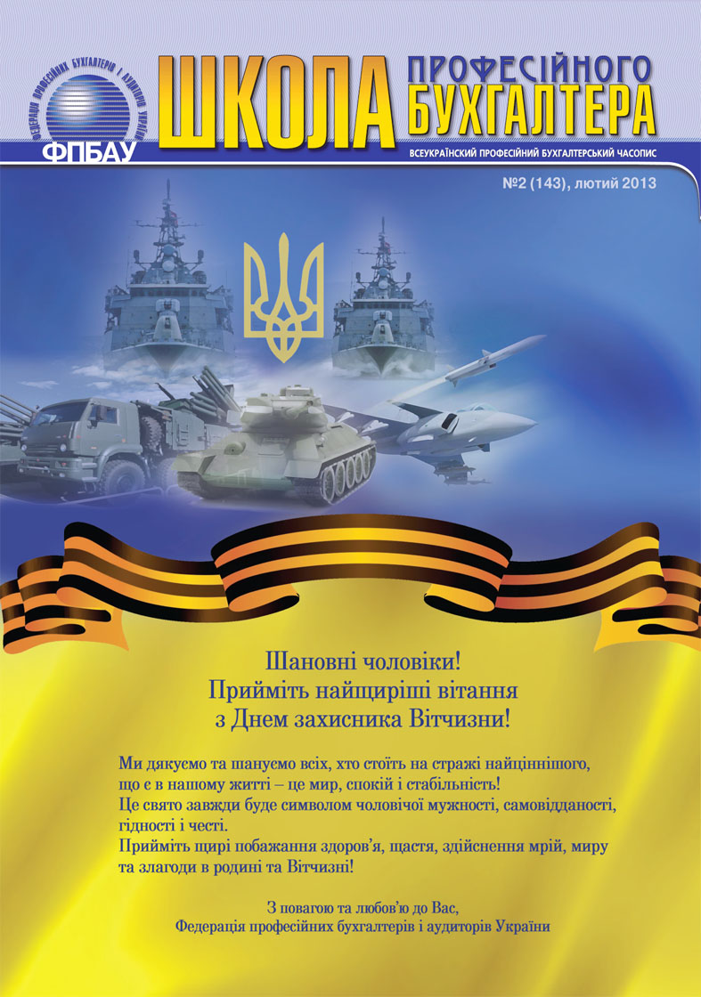
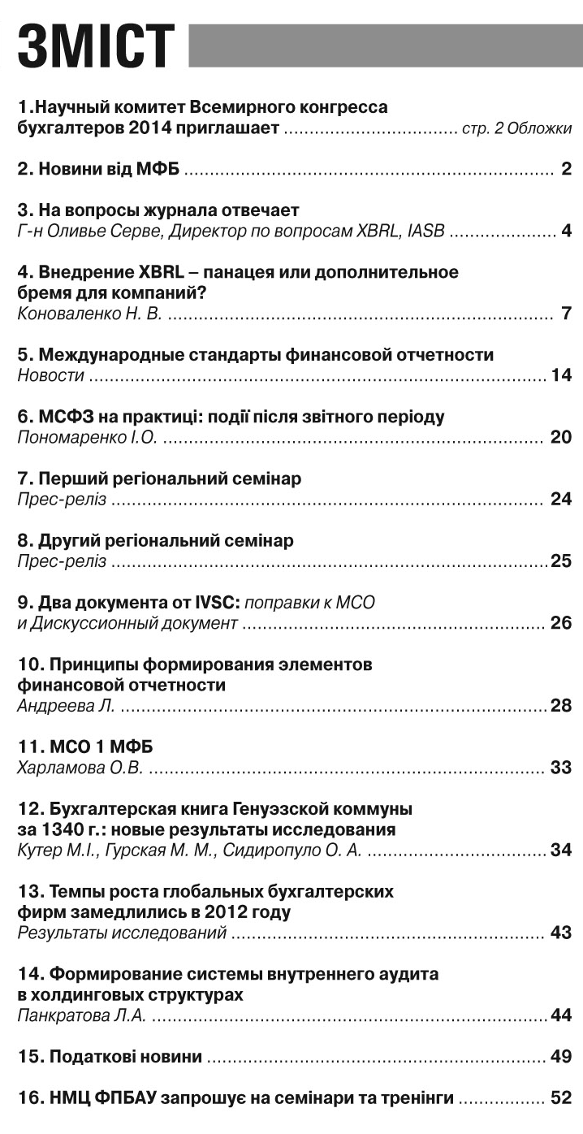
Шановні Колеги!
Колектив редакції приєднується до поздоровлень в День захисника Вітчизни! Бажаємо нашим захисникам міцного здоров’я, мирного сьогодення, любові та поваги рідних та близьких.
З перших сторінок журналу ми надаємо новини з Міжнародної федерації бухгалтерів, а також
запрошення Наукового комітету Всесвітнього конгресу бухгалтерів до співпраці. Всесвітній конгрес
бухгалтерів відбудеться в осені наступного року , в м. Рим, Італія. Редакція буде постійно
висвітлювати питання підготовки та умови участі у важливому заході для бухгалтерської спільноти
світу.
До уваги читачів інтерв’ю з паном Олів’є Серве, Директором з питань XBRL Ради з МСФЗ, а також інтересний матеріал, на наш погляд, пані Наталії Коноваленко, експерта з питань фінансових ринків яка продовжує тему переваги практичного впровадження відкритого стандарту для представлення фінансової звітності в електронному вигляді, яким є XBRL.
Зараз фінансовий та реальний сектори готують звітність за МСФЗ, питань виникає багато. Тому ФПБАУ спільно з НКЦПФР розпочала регіональні семінари з теми «Звітність за МСФЗ: нормативні вимоги та практичні аспекти» на яких проводиться роз’яснювальна робота щодо нормативних вимог та надаються практичні консультації по підготовці фінансової звітності за МСФЗ. Вже відбулося два регіональних семінари в м. Миколаєві та Одесі, прес-релізи цих заходів до уваги читачів.
До уваги читачів, дослідницький матеріал групи авторів під керівництвом пана Михайла Кутера, відомого російського вченого, в якому виконана реконструкція бухгалтерських рахунків та бухгалтерських записів книги системи подвійного запису – книги Генуезької комуни за 1340 р..
Ми продовжуємо надавати актуальний матеріал який стосується практичного впровадження МСФЗ та податкових новин.
НМЦ ФПБАУ запрошує на семінари та тренінги, а редакція запрошує вас, шановні читачі до співпраці. Впевненні, ви маєте досвід, цікаві ідеї та питання, тому ми запрошуємо вас до співпраці.

З повагою,
Валентина Легка
Редактор журналу,
Виконавчий директор ФПБАУ

